Ofício nº 4969/2025 – PMP/GP
Parauapebas, 11 de dezembro de 2025.

A Sua Excelência o Senhor

ANDERSON MARCOS MORATÓRIO

Presidente da Câmara Municipal de Parauapebas

Av. Sônia Cortês, Quadra 33 – Lote Especial

Bairro Beira Rio II - Parauapebas/PA
CEP 68.515-000
Senhor Presidente,
Cumprimentando-o, submetemos a essa Egrégia Câmara Municipal, no uso da prerrogativa que nos é conferida pela Lei Orgânica do Município de Parauapebas, o presente Projeto de Lei que altera a Lei nº 4.551, de 20 de dezembro de 2013, que trata da Regulamentação do Transporte Urbano do Município de Parauapebas, nas modalidades transporte público coletivo, transporte privado coletivo, transporte de pequenas cargas, condução escolar, táxi, moto-táxi e moto-frete.
Solicitamos a V. Exa., nos termos do Art. 54 da Lei Orgânica do Município de Parauapebas e em atenção ao Art. 236 do Regimento Interno desta casa de Leis, que seja atribuído ao processo regime de URGÊNCIA.
Por oportuno, em se tratando de reapresentação de matéria rejeitada no PL Nº 252/2025, solicitamos que a apreciação dessa matéria seja submetida a aprovação prévia pela maioria absoluta dos Vereadores, conforme art. 195, parágrafo único, do Regimento Interno desta casa de Leis.
A justificativa que acompanha o expediente evidencia as razões e a finalidade da presente proposta.
Atenciosamente,

AURÉLIO RAMOS DE OLIVEIRA NETO
Prefeito de Parauapebas

PROJETO DE LEI Nº ________/2025

Altera a Lei nº 4.551, de 20 de dezembro de 2013, que regulamenta o Transporte Urbano do Município de Parauapebas, nas modalidades transporte público coletivo, transporte privado coletivo, transporte de pequenas cargas, condução escolar, táxi, moto-táxi e moto-frete.

A CÂMARA MUNICIPAL DE PARAUAPEBAS, ESTADO DO PARÁ, APROVOU E EU, PREFEITO DO MUNICÍPIO, SANCIONO A SEGUINTE LEI:
Art. 1º A Lei Municipal nº 4.551, de 20 de dezembro de 2013, passa a vigorar com as seguintes alterações:
“CAPÍTULO I-A – DA OPERAÇÃO DIRETA
Art. 3-A O Município de Parauapebas exercerá a operação do serviço público de transporte coletivo de passageiros mediante os seguintes modelos de gestão, observados os princípios da economicidade, eficiência e interesse público:
I - operação direta:
a) utilização exclusiva de frota própria municipal, adquirida por meio de doação, convênio, ou recursos orçamentários, conforme previsto no Plano Plurianual (PPA) e na Lei Orçamentária Anual (LOA);
b) contratação de recursos humanos pelo poder público, com a devida previsão orçamentária, em consonância com a Lei de Responsabilidade Fiscal e a Constituição Federal;
c) manutenção da infraestrutura realizada por órgãos municipais.
II - locação integrada:
a) contratação de terceiros para fornecimento de veículos, manutenção preventiva e corretiva, e suprimento de combustíveis;
b) compatibilidade com o plano diretor e o de mobilidade urbana.
III - modelo misto:
a) combinação entre frota própria e veículos locados, respeitada a proporcionalidade entre a frota própria e a locada, conforme estudo técnico aprovado pelo Departamento de Mobilidade Urbana;
b) possibilidade de subcontratação parcial de serviços complementares;
c) regime especial de compensação econômica.
Parágrafo único. A adoção de qualquer dos modelos dependerá do estudo técnico de viabilidade econômico-financeira, análise de impacto prévio na rotina dos munícipes e da compatibilidade com as diretrizes do Plano Municipal de Mobilidade Urbana. (NR)
Art. 3-B A operação direta do serviço de transporte público municipal será exercida integralmente pela Administração Pública, compreendendo os seguintes elementos essenciais:
I - a frota veicular destinada à operação direta deverá atender, cumulativamente, aos seguintes requisitos:
a) ser de propriedade plena do Município, vedada a utilização de veículos arrendados, cedidos, compartilhados ou em regime de comodato;
b) padronização técnica, com especificações mínimas definidas no Plano de Mobilidade Urbana;
c) identificação visual unificada, contendo brasão municipal, numeração sequencial do veículo e informações de acessibilidade.
II - o quadro funcional disporá de condutores com remuneração baseada no piso salarial da categoria, jornada máxima de 8h diárias e treinamento anual obrigatório e, ainda, deverá dispor de equipe técnica especializada, incluindo mecânicos certificados, engenheiros de tráfego e controladores de frota.
Parágrafo único. A infraestrutura necessária à operação direta do serviço de transporte público municipal compreenderá:
I - oficinas municipais equipadas com bancadas para manutenção pesada e leve, sistemas de diagnóstico computadorizado e estoque regulador de peças;
II - programas de conservação com inspeções quinzenais em toda a frota, relatórios mensais de desempenho mecânico e indicadores de disponibilidade veicular dos reservas;
III - centros de controle operacional, pontos de apoio aos usuários e sistemas inteligentes de monitoramento.
Art. 3-C Os contratos de locação integrada deverão conter as seguintes cláusulas essenciais:
I - fornecimento de veículos adequados com frota com idade máxima de cinco anos no ato do contrato, contados da fabricação, para uso no Sistema de Transporte Público de Parauapebas;
II - adaptação às normas de acessibilidade (Lei 13.146/2015);
III- deverá ser realizado revisões periódicas a cada 10.000 km rodados ou a cada seis meses, o que ocorrer primeiro;
IV - deverá ocorrer em oficina própria de uso exclusivo do Sistema de Transporte Público de Parauapebas – STPP ou em oficina credenciadas dentro do território municipal;
V - deverá ser produzido laudo técnico de vistoria que comprovem a segurança veicular, em regime anuais à administração pública;
VI - fornecimento ininterrupto de combustível, com monitoramento eletrônico de consumo;
VII - utilização obrigatória de combustíveis com certificação ambiental (PROCONVE);
VIII - seguro contra todos os riscos de cobertura mínima de R$ 30.000,00 (trinta mil reais) por vítima em danos pessoais;
IX - inclusão de danos morais e lucros cessantes;
X - apólice conjunta Município-contratada;
XI - para veículos usados, deverá ser disponibilizado histórico de manutenção preventiva/corretiva do veículo.
Art. 3-D O modelo misto de operação do transporte público municipal consistirá na gestão compartilhada entre frota própria do Município e veículos locados de terceiros, regendo-se pelas seguintes diretrizes:
I - a substituição veicular, em casos de acidentes ou falha mecânica, deverá ocorrer dentro do prazo máximo de 6 (seis) horas para veículos em rotas estruturais e 24 (vinte e quatro) horas para demais linhas;
II - o veículo substituto deverá possuir características equivalentes aos que estão em operação, sob risco de multa diária de 1% (um por cento) do valor locatório por descumprimento;
III - os veículos deverão oferecer wi-fi gratuito com banda mínima de 50 Mbps por veículo;
IV - deverão possuir sistema de rastreamento GPS em tempo real com compatibilidade ao aplicativo fornecido para os usuários e os dados deverão ser compartilhados com o órgão fiscalizador para verificação de cumprimento de rota e itinerário;
V - deverão conter telemetria para monitoramento de velocidade e rotas dos veículos em operação no STPP;
VI - deverão fornecer treinamento semestral para condutores e demais operadores do transporte público coletivo;
VII - deverão oferecer ouvidoria digital integrada ao aplicativo disponibilizado aos usuários com interface ao sistema municipal.
Parágrafo único. O descumprimento de qualquer item deste artigo sujeitará o contratado a:
I - advertência escrita, para irregularidades sanáveis em 72h;
II - multa de até 10% do valor mensal do contrato;
III - rescisão contratual após três infrações graves.

CAPÍTULO I-B – DO PROCESSO LICITATÓRIO
Art. 3-E A contratação de veículos locados para uso nos modelos de locação integrada e modelo misto, previstos no art. 3-A desta Lei, destinados à operação do transporte público coletivo municipal, será realizada por meio de processo licitatório na modalidade Pregão, conforme o inciso I do art. 28 da Lei nº 14.133, de 2021, quando o critério de julgamento for o de menor preço e o objeto for considerado comum, como é o caso da locação de veículos.
Parágrafo único. O edital poderá ser unificado, contemplando simultaneamente:
I – a locação de veículos com exigências técnicas previamente definidas;
II – os serviços de manutenção preventiva e corretiva da frota;
III – o fornecimento contínuo de combustíveis e lubrificantes.
Art. 3-F No processo licitatório para o modelo por locação integrada será adotado o critério de menor preço global, considerando o custo por quilômetro rodado durante todo o prazo contratual, tempo de resposta para manutenção e frota reserva disponível.
Art. 3-G O Poder Público exercerá a fiscalização permanente do sistema de transporte público coletivo por meio de sistema de telemetria e monitoramento, com controle de rotas e itinerários.
Art. 3-H O sistema de transporte público de Parauapebas deverá passar por auditorias regulares, feitas pelo órgão fiscalizador, com vistorias nas garagens e terminais para verificação de desempenho.

CAPÍTULO I-C – DA GRATUIDADE DA TARIFA
Art. 3-I. Fica instituída a política de gratuidade universal no sistema de transporte público coletivo do Município de Parauapebas, a ser implementada de forma gradual, em etapas definidas e regulamentadas pelo Poder Executivo, com base em estudos de impacto financeiro e orçamentário, plano de transição, cronograma de adoção progressiva por linhas ou regiões do Município e avaliação periódica dos efeitos socioeconômicos da medida.
Art. 3-J O custeio da política de gratuidade universal do STPP decorrerá de dotação orçamentária na Lei Orçamentária Anual (LOA), podendo também ocorrer por meio de parcerias com entes federativos ou iniciativa privada, mediante convênios ou outros instrumentos congêneres.
..............................................................................................................”

“Art. 36. Os veículos que prestam serviços de transporte público e transporte privado coletivo por fretamento no Município de Parauapebas, seja de passageiros ou de pequenas cargas, deverão estar emplacados com jurisdição no Município, na categoria aluguel, e devidamente cadastrados no Departamento Municipal de Trânsito e Transporte – DMTT.
................................................................................................................
§3º Os veículos da modalidade Transporte Privado Coletivo e Fretamento que não estejam emplacados com jurisdição no Município de Parauapebas estarão sujeitos à expedição de Certificado de Autorização de Tráfego – CAT, mediante o pagamento da taxa correspondente, prevista na legislação tributária municipal.
Art. 37. ...................................................................................................
I - transporte coletivo e fretamento – quinze anos;
II - ........................
III - táxi – doze anos;
IV - mototáxi e moto-frete – dez anos, com prorrogação para até doze anos, desde que apresente comprovação de manutenção preventiva e laudo mecânico.
...............................................................................................................
§5º Os prazos de vida útil dos veículos previstos neste artigo servirão de parâmetro para o seu cadastramento e substituição nas modalidades correspondentes.” (NR)

“Art. 41. ..................................................................................................
................................................................................................................
§ 3º Nas modalidades Transporte Coletivo e Fretamento só será permitido o cadastramento de veículos com até doze anos de fabricação.
§ 4º Na modalidade Táxi, só será permitido o cadastramento de veículos com até dez anos de fabricação.
§ 5º Nas modalidades mototáxi e moto-frete, só será permitido o cadastramento de veículos com até oito anos de fabricação.
......................................................................................................”

“Art. 48. A substituição do veículo que presta serviço de transporte público nas modalidades transporte coletivo e fretamento, táxi, mototáxi, moto-frete e condução escolar, poderá ser feita por outro com data de fabricação que respeite os limites estabelecidos, respectivamente, nos §§ 3º, 4º, 5º e 6º, do art. 41, desta Lei.”

“Art. 405. ................................................................................................
................................................................................................................
II - motocicleta de até dez anos de uso, contados da data do ano/modelo constantes do Certificado de Registro e Licenciamento de Veículo - CRLV, em perfeitas condições de circulação, podendo o prazo ser prorrogado para até doze anos, mediante comprovação de manutenção preventiva e laudo mecânico favorável;
......................................................................................................” (NR)

“Art. 497. ................................................................................................
................................................................................................................
II - motocicleta de até dez anos de uso, considerada a data do ano/modelo constante do Certificado de Registro e Licenciamento de Veículo - CRLV, em perfeitas condições de circulação, podendo o prazo ser prorrogado para até doze anos, mediante laudo técnico comprobatório;
......................................................................................................” (NR)

“Art. 579. O Poder Executivo regulamentará esta Lei, no que couber, especialmente quanto:
I - à operacionalização da cobrança das taxas por meio de plataforma eletrônica;
II - à implementação gradual da política de gratuidade tarifária;
III - à adoção dos modelos de operação previstos nesta Lei.” (NR).

Art. 2º Esta Lei entrará em vigor no dia 1º de janeiro de 2026.

Parauapebas, 11 de dezembro de 2025.

AURÉLIO RAMOS DE OLIVEIRA NETO
Prefeito de Parauapebas

JUSTIFICATIVA AO PROJETO DE LEI Nº ________/2025

Exmo. Senhor Presidente e nobres Vereadores,

Submete-se à apreciação de V. Exa., o Projeto de Lei que altera a Lei nº 4.551, de 20 de dezembro de 2013, que trata da Regulamentação do Transporte Urbano do Município de Parauapebas, nas modalidades transporte público coletivo, transporte privado coletivo, transporte de pequenas cargas, condução escolar, táxi, moto-táxi e moto-frete.
O presente Projeto de Lei prevê três eixos fundamentais: (i) a instituição e disciplina da operação direta do transporte público municipal e (ii) a atualização dos critérios de vida útil e cadastramento de veículos, em conformidade com os princípios constitucionais da eficiência, economicidade, continuidade do serviço público e interesse social, previstos nos artigos 6º, 30, inciso V, e 175 da Constituição Federal. Esse projeto ainda viabiliza um grande benefício para a população ao prevê o transporte público gratuito, conforme relatório de impacto orçamentário anexado.
A proposição se justifica pela necessidade de suprir lacunas normativas existentes na Lei Municipal nº 4.551/2013, possibilitando ao Município atuar de forma mais flexível, eficiente e responsável na gestão do transporte coletivo. A realidade local exige alternativas viáveis que garantam a continuidade e a qualidade dos serviços, especialmente diante da transição contratual e da possibilidade de ausência de operadores privados, situação que demanda a atuação direta da Administração Pública.
A Secretaria Municipal de Segurança e Defesa do Cidadão – SEMSI, em parceria com a Fundação de Estudos e Pesquisas Socioeconômicos – FEPESE, produziu pesquisa de diagnóstico de mobilidade para a cidade de Parauapebas para a construção do Plano de Mobilidade Urbana – PMU (convertido na Lei nº 5.368, de 23 de novembro de 2023) e desenvolvimento do estudo técnico para subsidiar o projeto básico para licitação do Sistema de Transporte Público de Parauapebas – STPP, o qual concluiu pela necessidade de alteração das Legislações em referência, para que se possa licitar o modelo proposto.
Dentre os vários temas objeto do estudo, importa destacar o crescimento populacional que tem alto impacto nas decisões técnicas de suporte ao Sistema de Transporte Público de Parauapebas – STPP, uma vez que o dimensionamento do projeto é definido a partir da demanda de viagens da população.
Levantou-se no estudo dados de crescimento populacional de Parauapebas, da região imediata (Marabá, Curionópolis e Canaã dos Carajás) e da capital do estado, Belém. A baixo o comparativo dos dados levantados.

Tabela 1: Evolução populacional - região imediata. FONTE: Relatório 7.1, FEPESE.

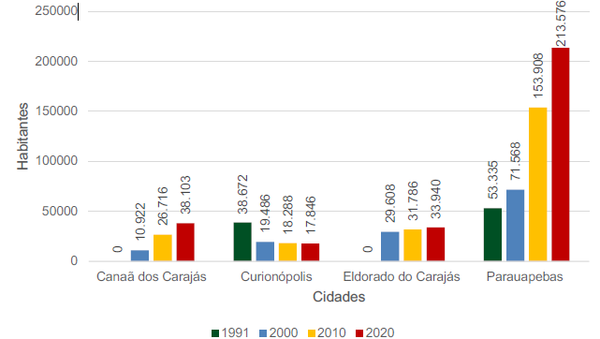

Tabela 2: Evolução populacional – Parauapebas, Marabá e Belém. FONTE: Relatório 7.1, FEPESE
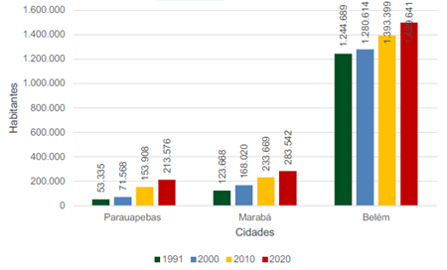

A partir dos dados apresentados pela Fundação de Estudos e Pesquisas Socioeconômicos – FEPESE, foi possível fazer a análise da taxa de crescimento geométrica populacional das regiões, o que fornece a possibilidade de compreender os termos relativos o tamanho do crescimento de cada cidade, conforme mostra tabela abaixo.

Tabela 3: Taxa de Crescimento Geométrico Populacional de Parauapebas, Marabá e Belém. FONTE: Relatório 7.1 - FEPESE.

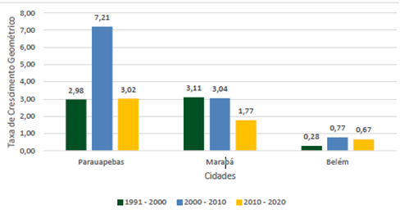

Assim o estudo concluiu que, em relação aos municípios de Parauapebas, Marabá e Belém, as três cidades apresentaram crescimento, sendo que, Parauapebas apresentou um crescimento de 297% nos anos de 1991 a 2020, Marabá apresentou um crescimento de 128% nesse mesmo período e Belém contou com um crescimento de 20%.
Além disso, foi realizado também levantamento para diagnostico do Sistema de Transporte Público de Parauapebas – STPP, o qual apresenta as análises realizadas acerca dos principais aspectos relacionados a mobilidade urbana no município de Parauapebas, incluindo a infraestrutura, a oferta e a demanda dos diferentes modos de transporte disponíveis.
Foi analisado a Ocupação Média (OcM) dos veículos do STPP, que visa quantificar o grau geral de conforto oferecido ao passageiro, cuja, ocupação média é calculada relacionando a demanda semanal transportada em determinada linha com a quantidade de viagens no mesmo período, multiplicada pelo índice de renovação da linha.
O estudo mostrou que “o resultado, em passageiros por viagem, e então a comparação com níveis de serviço preestabelecidos. O nível de serviço (NS) e classificado de A (excelente) a F (ruim), F1 (péssimo) e F2 (Superlotado).” Conforme apresentado abaixo:
Tabela 4:Nível de serviço observado para as linhas do STPP/Parauapebas. FONTE: Relatório 7.2 – FEPESE

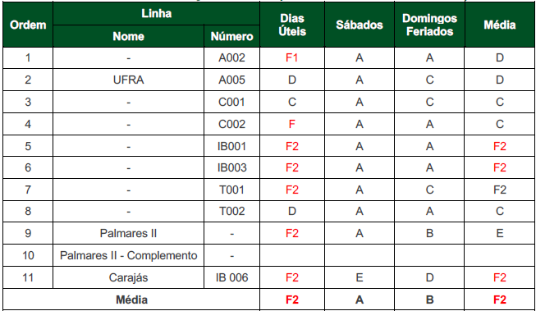

A partir da pesquisa apresentada, foi necessário fazer um novo dimensionamento do Sistema de Transporte Público de Parauapebas – STPP, considerando a demanda de passageiros, itinerário de rotas e horários de circulação dos veículos.
A operação direta poderá ser realizada por meio de frota própria, locação integrada ou modelo misto, com previsão legal clara para cada uma dessas hipóteses, sempre precedidas de estudo técnico de viabilidade e análise de impacto na mobilidade urbana, em conformidade com o Plano Municipal de Mobilidade.
O projeto também disciplina aspectos operacionais essenciais, como a padronização da frota, os critérios para locação de veículos, exigências contratuais mínimas, utilização de sistemas de monitoramento e telemetria, além de estabelecer um modelo de fiscalização permanente e auditoria periódica, em alinhamento com as exigências da Lei Federal nº 14.133/2021 (Nova Lei de Licitações e Contratos Administrativos).
A proposição ainda avança ao instituir a política de gratuidade tarifária gradual, com base no CadÚnico, atendendo aos princípios da isonomia e da função social do transporte público, permitindo que o acesso ao deslocamento urbano seja um instrumento efetivo de inclusão e redução das desigualdades sociais, nos termos dos arts. 3º e 5º da Constituição Federal.
A previsão da modalidade Pregão como regra para contratação nos casos de objeto comum e critério de menor preço atende à legislação vigente (art. 28, I, da Lei nº 14.133/2021), conferindo celeridade, transparência e competitividade ao processo licitatório, especialmente nas contratações para locação de veículos e serviços agregados.
Complementarmente, a proposta revisa os critérios de tempo máximo de vida útil e de fabricação para veículos utilizados nas modalidades de transporte público e privado, tornando-os mais realistas e adequados à realidade econômica dos operadores. Em muitos casos, veículos excluídos apenas por critério cronológico ainda apresentam plenas condições de conforto e segurança. A proposta, portanto, garante um equilíbrio entre qualidade do serviço, proteção do usuário e viabilidade econômica dos prestadores.
Portanto, a presente proposição visa garantir segurança jurídica, responsabilidade fiscal, modernização do transporte público e maior capacidade de resposta do Município às necessidades da população, tornando a gestão pública mais eficiente, estratégica e orientada ao bem comum.
Diante do exposto, em decorrência da necessidade de adequações legislativas aqui propostas para continuidade do processo licitatório de concessão do transporte público municipal, solicita-se que, após as análises das comissões legislativas pertinentes, seja o presente Projeto de Lei aprovado pelo plenário dessa Casa Legislativa, de acordo com a Lei Orgânica Municipal de Parauapebas e do Regimento Interno desse Parlamento.
A reapresentação dessa proposição exclui a previsão de taxas que estavam previstas no PL nº 252/2025, razão pela qual requer a aprovação pela maioria absoluta dos Vereadores, a fim de viabilizar a vigência da proposta a partir de janeiro de 2026.
Atenciosamente,

AURÉLIO RAMOS DE OLIVEIRA NETO
Prefeito de Parauapebasl

